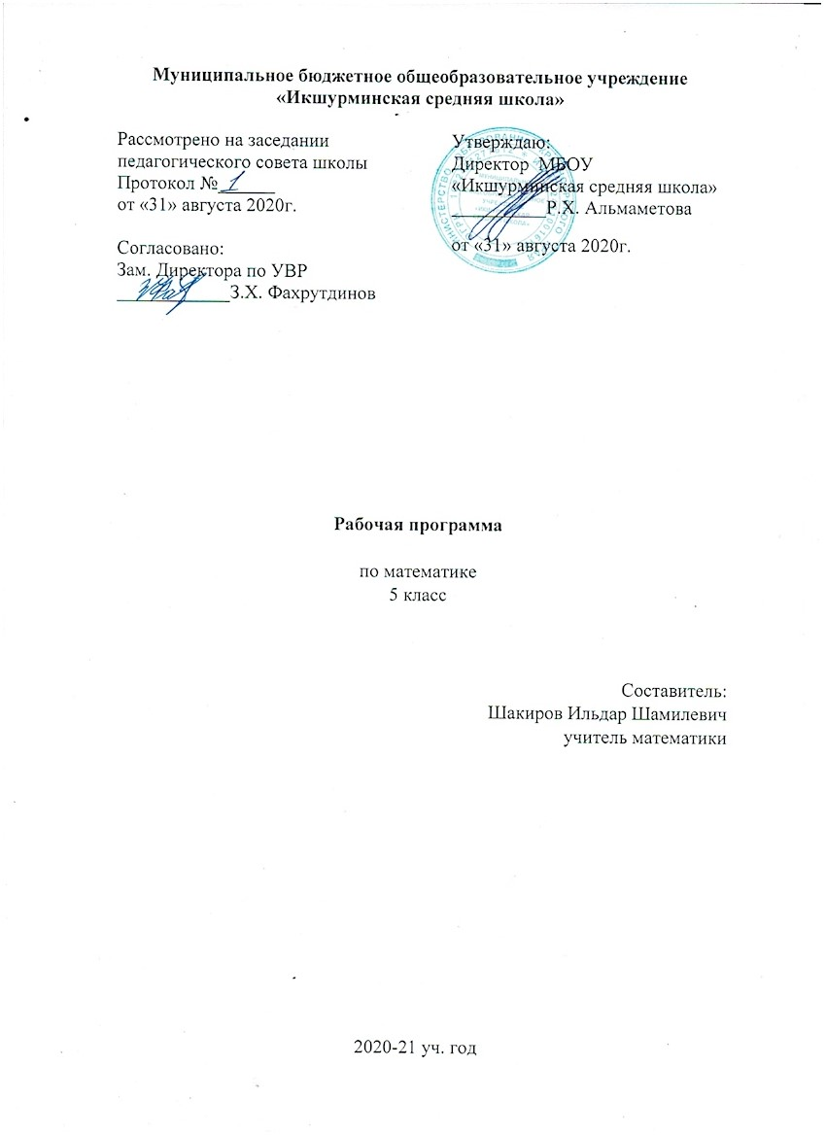

**Рабочая программа**

по речи и альтернативной (дополнительной) коммуникации

2 класс

Составитель:

Шакирова Рузана Василовна

учитель начальных классов

2020-21 уч. год

**Пояснительная записка**

Рабочая программа разработана на основе Приказа Минобрнауки РФ от 19 декабря 2014 года №1599 «Об утверждении ФГОС образования обучающихся с умственной отсталостью (интеллектуальными нарушениями) и программно-методического материала «Обучение детей с выраженным недоразвитием интеллекта» под редакцией И.М. Бгажноковой.

Общение – неотъемлемая составляющая социальной жизни человека. Нарушения развития значительно препятствуют и ограничивают полноценное общение ребенка. В связи с этим, обучение детей общению должно включать целенаправленную педагогическую работу по формированию у них потребности в общении, на развитие сохранных речевых механизмов, а также на обучение использованию альтернативных средств общения.

**Цели обучения**

Целью программы является подготовка к овладению коммуникативными и речевыми навыками с использованием средств вербальной и альтернативной коммуникации.

Задачи:

Образовательные:

- формирование умения слушать и понимать собеседника;

- формирование умения выполнять несложные инструкции;

- формирование умения отвечать на вопросы;

- формирование правильной артикуляции и дикции;

- формирование умения употреблять слова и выражения:

«здравствуйте», «до свидания», «спасибо», «пожалуйста», «да», «нет», «туалет» ,«мыть руки», «хорошо», «плохо», «мама», «папа», «бабушка», «я», «ты», «пить», «стоять», «стол», «стул» жестом, символом в различных коммуникативных ситуациях;

- формирование представление о понятиях: «слово», «предложение», «слог»;

- обучение умению делить слова на слоги

- обучение правильной посадке при письме;

- обучение правильному захвату карандаша;

- обучение написанию вертикальных, горизонтальных, наклонных линий;

- обучение умению обводить фигуры по шаблону и трафарету, контуру.

Коррекционно – развивающие:

- развитие речи;

- развитие слухового и зрительного восприятия;

- развитие памяти;

- развитие внимания;

- развитие зрительно-двигательной координации;

- развитие мелкой моторики пальцев, кисти рук;

Воспитательные:

- воспитывать интерес к процессу обучения;

- воспитывать доброжелательное отношение к сверстникам;

- воспитывать целенаправленность, терпеливость, работоспособность, настойчивость, трудолюбие, самостоятельность, навыки контроля и самоконтроля;

- воспитывать умение планировать работу и доводить начатое дело до завершения.

**Общая характеристика учебного курса**

Занятия по предмету «речь и альтернативная коммуникация» проводятся 2 раза в неделю. Для обучения создаются такие условия, которые дают возможность каждому ребенку работать в доступном темпе, проявляя возможную самостоятельность. Учитель подбирает материал по объему и компонует по степени сложности, исходя из особенностей развития каждого ребенка.

В процессе урока учитель может использовать различные виды деятельности: игровую (сюжетно-ролевую, дидактическую, театрализованную, подвижную игру), элементарную трудовую (хозяйственно-бытовой и ручной труд), конструктивную, изобразительную (лепка, рисование, аппликация), которые будут способствовать расширению коммуникативных навыков.

Индивидуальные формы работы на занятиях органически сочетаются с фронтальными и групповыми.

Дидактический материал подобран в соответствии с содержанием и задачами урока-занятия, с учетом уровня развития речи детей.

**Место предмета в учебном плане**

    В рамках основного общего образования на изучение биологии отводится 68 часов в год (из расчёта 2 часа в неделю).

**Результаты освоения учебного предмета**

***Личностными результатами*** изучения предмета являются следующие умения:

1) овладение начальными навыками адаптации в классе;

2) развитие мотивов учебной деятельности;

3) развитие самостоятельности и личной ответственности за свои поступки;

4) развитие навыков сотрудничества со взрослыми и сверстниками в разных социальных ситуациях, умения не создавать конфликтов и находить выходы из спорных ситуаций.

***Предметными результатами*** изучения предмета являются следующие умения:

**-**знать и называть слова, символы и жесты: «здравствуйте», «до свидания», «спасибо», «пожалуйста», «да», «нет», «туалет», «мыть руки», «хорошо», «плохо», «мама», «папа», «бабушка», «я», «ты»;

-уметь употреблять слова, жесты и символы в различных коммуникативных ситуациях: «здравствуйте», «до свидания», «спасибо», «пожалуйста», «да», «нет», «туалет», «мыть руки», «хорошо», «плохо», «мама», «папа», «бабушка», «я», «ты», знать символы или жесты: «здравствуй те», «до свидания», «спасибо», «пожалуйста», «да», «нет», «туалет», «мыть руки», «хорошо», «плохо», «мама», «папа», «бабушка», «я», «ты»;

- уметь и по возможности употреблять жесты и символы в различных коммуникативных ситуациях: «здравствуйте» «до свидания», «спасибо», «пожалуйста», «да», «нет» ,«туалет», «мыть руки», «хорошо», «плохо», «мама», «папа» «бабушка» ,«я», «ты».

**Календарно-тематический план по программе «Речь и альтернативная (дополнительная) коммуникация. 2 класс»**

**(68 часов)**

|  |  |  |  |  |
| --- | --- | --- | --- | --- |
| **№** | **Тема урока** | **Кол-во часов** | **Дата по плану** | **Дата по факту** |
| 1 | Слова – приветствия. Слова – прощания. Умение использовать символы и жесты приветствия  Действие по подражанию, использование по назначению учебных материалов с помощью взрослого. | 1 | 07.09 |  |
| 2 | Определение источника звука с опорой на практические действия.  Формирование умения определять источник звука. Игра «Громко – тихо». | 1 | 09.09 |  |
| 3 | Моя семья. Члены семьи. Мама и папа. Введение пиктограмм | 1 | 14.09 |  |
| 4 | Моя семья. Члены семьи. Бабушка, дедушка | 1 | 16.09 |  |
| 5 | .Моя семья. Члены семьи. Брат,сестра | 1 | 21.09 |  |
| 6 | Выполнение простых поручений по словесному заданию учителя. Простейшие словесные отчёты по выполненному поручению. | 1 | 23.09 |  |
| 7 | Ознакомление со словами «мыть руки» жестом. | 1 | 28.09 |  |
| 8 | Предметы. Соотнесение предметов и их названий. | 1 | 30.09 |  |
| 9 | Умение использовать жесты в коммуникативных ситуациях. | 1 | 05.10 |  |
| 10 | Подготовка руки к письму. | 1 | 07.10 |  |
| 11 | Развитие слухового внимания. | 1 | 12.10 |  |
| 12 | Школьные принадлежности. | 1 | 14.10 |  |
| 13 | Слушание сказок. | 1 | 19.10 |  |
| 14 | Развитие зрительного восприятия (конструирование) | 1 | 21.10 |  |
| 15 | Действовать по подражанию, использование по назначению учебных материалов с помощью взрослого. | 1 | 02.11 |  |
| 16 | Обобщающее повторение. Проверочная работа по разделу: «Коммуникация». | 1 | 04.11 |  |
| 17 | Ознакомление со словом «да», «нет» жестом и символом. Умение использовать символы и жесты  Действия по подражанию, использование по назначению учебных материалов с помощью взрослого. | 1 | 09.11 |  |
| 18 | Рисование композиции из геометрических фигур. | 1 | 11.11 |  |
| 19 | Ознакомление со словом «хорошо», «плохо», жестом и символом. | 1 | 16.11 |  |
| 20 | Деление предложений на слова. Ознакомление с делением предложения, состоящего из двух слов, на слова с опорой на тактильно-двигательные ощущения (хлопок, отстукивание и т. п.) и условно-графическое изображение предложения. | 1 | 18.11 |  |
| 21 | Упражнение в делении предложения, состоящего из двух слов. | 1 | 23.11 |  |
| 22 | Составление предложения по схеме – Кто? Что делает? – по сюжетным картинкам. | 1 | 25.11 |  |
| 23 | Упражнение в составлении предложения из двух слов на заданную тему: «Обязанности в семье». | 1 | 30.11 |  |
| 24 | Деление предложения, состоящего из трёх слов, на слова. | 1 | 02.12 |  |
| 25 | Слушание сказки «Репка» в изложении учителя с опорой на наглядность. Подбор слов к картинке на сюжет сказки «Репка» | 1 | 07.12 |  |
| 26 | Воспроизведение сказки «Репка» в изложении учителя с опорой на наглядность. | 1 | 09.12 |  |
| 27 | Выполнение простых поручений по словесному заданию учителя. Ознакомление со словом «мама». | 1 | 14.12 |  |
| 28 | Слушание сказки «Колобок» в изложении учителя с опорой на наглядность.  Воспроизведение сказки «Колобок» по вопросам учителя с опорой на наглядность. | 1 | 16.12 |  |
| 29 | Обводка по контуру кругов различной величины с последующим раскрашиванием. Рисование вертикальных линий. | 1 | 21.12 |  |
| 30 | Рисование на доске, в альбоме (не в строке) вертикальных линий по начальной точке. | 1 | 23.12 |  |
| 31 | Рисование бордюра из вертикальных линий по заданным точкам (в альбоме, в строке цветными карандашами). | 1 | 28.12 |  |
| 32 | Разучивание пальчиковых упражнений. | 1 | 30.12 |  |
| 33 | Использование жестов. Действие по подражанию, с помощью взрослого. | 1 | 11.01 |  |
| 34 | Рисование горизонтальных линий. Ознакомление с горизонтальными линиями на предметах, картинках. | 1 | 13.01 |  |
| 35 | Умение рисовать в альбоме по шаблонам самостоятельно, раскрашивание фигур с дорисовыванием. Формирование умения узнавать и писать буквы А а, О о, У у. Узнавание букв А а, О о, У у. Конструирование букв А а, О о, У у. | 1 | 18.01 |  |
| 36 | Выражение согласия или несогласия. | 1 | 20.01 |  |
| 37 | Умение рисовать в альбоме по шаблонам самостоятельно, раскрашивание фигур с дорисовыванием.  Формирование умения узнавать и писать буквы С с, М м, Н н. Узнавание букв С, с, М м, Н н. Конструирование букв С, с, М м, Н н. Практический контроль. | 1 | 25.01 |  |
| 38 | Формирование понятия «слово». Формирование умения называть предметы. | 1 | 27.01 |  |
| 39 | Узнавание буквы Хх. Формирование умения узнавать и писать букву Хх. Конструирование буквы Хх. | 1 | 01.02 |  |
| 40 | Узнавание буквы Ы, ы. Формирование умения узнавать и писать букву Ы, ы. Конструирование буквы Ы, ы. Практический контроль. | 1 | 03.02 |  |
| 41 | Формирование понятия «предложение». Выполнение простых поручений по словесному заданию учителя. | 1 | 08.02 |  |
| 42 | Узнавание буквы Л л, В в, Ш ш. Умение узнавать и писать букву Л л, В в, Ш ш. Конструирование буквы Л л, В в, Ш ш. Практический контроль | 1 | 10.02 |  |
| 43 | Выполнение простых поручений по словесному заданию учителя. Ознакомление со словом «мама». | 1 | 15.02 |  |
| 44 | Рисование горизонтальных линий. Ознакомление с горизонтальными линиями на предметах, картинках. Повторение материала. | 1 | 17.02 |  |
| 45 | Игра «Соотнеси слово и картинку». | 1 | 22.02 |  |
| 46 | Действие по подражанию, использование по назначению учебных материалов с помощью взрослого. | 1 | 24.02 |  |
| 47 | Подбор картинок к заданному предложению. | 1 | 01.03 |  |
| 48 | Игра «Соотнеси слово и картинку». | 1 | 03.03 |  |
| 49 | Действие по подражанию, использование по назначению учебных материалов с помощью взрослого. | 1 | 08.03 |  |
| 50 | Подбор картинок к заданному предложению. | 1 | 10.03 |  |
| 51 | Игра «Соотнеси слово и картинку». | 1 | 15.03 |  |
| 52 | Действие по подражанию, использование по назначению учебных материалов с помощью взрослого. | 1 | 17.03 |  |
| 53 | Подбор картинок к заданному предложению. | 1 | 29.03 |  |
| 54 | Игра «Соотнеси слово и картинку». | 1 | 31.03 |  |
| 55 | Действие по подражанию, использование по назначению учебных материалов с помощью взрослого. | 1 | 05.04 |  |
| 56 | Подбор картинок к заданному предложению. | 1 | 07.04 |  |
| 57 | Игра «Соотнеси слово и картинку». | 1 | 12.04 |  |
| 58 | Действие по подражанию, использование по назначению учебных материалов с помощью взрослого. | 1 | 14.04 |  |
| 59 | Диагностика умения использовать жесты и символы. Действовать по подражанию, использование по назначению учебных материалов с помощью взрослого. | 1 | 19.04 |  |
| 60 | Проверочная работа по разделу «Коммуникация». | 1 | 21.04 |  |
| 61 | Проверочная работа по разделу «Письмо». | 1 | 26.04 |  |
| 62 | Проверочная работа по разделу «Чтение»». | 1 | 28.04 |  |
| 63 | Диагностика умения составлять предложения, | 1 | 03.05 |  |
| 64 | Проверочные задания. | 1 | 05.05 |  |
| 65 | Предметы. Соотнесение предметов и их названий. | 1 | 10.05 |  |
| 66 | Умение использовать жесты в коммуникативных ситуациях. | 1 | 12.05 |  |
| 67 | Подготовка руки к письму. | 1 | 17.05 |  |
| 68 | Развитие слухового внимания. | 1 | 19.05 |  |

**Учебно-методический комплект**

Интернет ресурсы.

**Технические средства обучения**

1. Компьютер
2. Принтер
3. Устройства вывода звуковой информации – колонки.